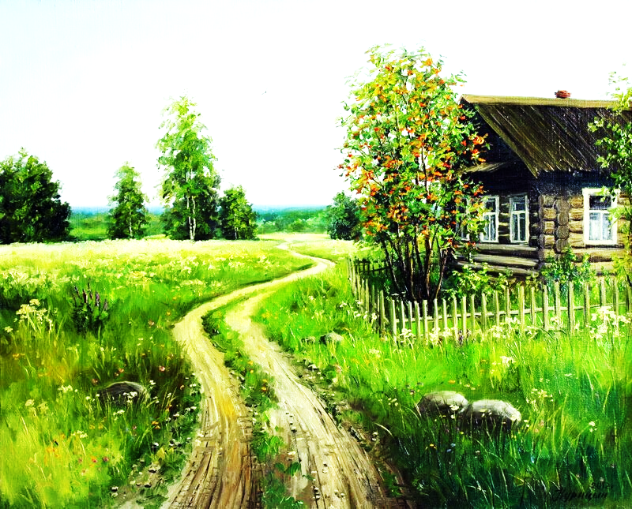
Чырвоны сцяг. Краснаполле. 2002г. № 6

Нарыманаўскія будні

Нарыманаўцы атрымалі назву ад калгаса імя Нарымана Нарыманава – рэвалюцыянера. Калгас утварыўся на ўладаннях пана Мядзведскага, у які ўваходзілі вёскі Дубраўка, Новы Свет, Раманаў, Лявонаўка. Суседнія калгасы – імя Энгельса (в. Горанка), “Чырвоны араты” (Загарэнне, Асвета, в.Грыбы). Затым гэтыя калгасы аб’ядналіся ў адзін калгас імя Энгельса з цэнтрам у в. Новы Свет. Энгельсаўцы-нарыманаўцы – жыхары 7 вёсак.
Калгас імя Энгельса паступова дабіваўся ўсё лепшых паказчыкаў. Дасягнуў рэнтабельнасці, стаў працаваць без даўгоў пры старшыні, нашым земляку Васілю Аляксеевічу Сырмалотаву з в. Грыбы. Была вялікая памылка, што яго перавялі дырэктарам саўгаса “Палужскі”. Ішоў час, гаспадарка працавала са станоўчымі вынікамі, бо нарыманаўцы былі неблагімі працаўнікамі. Хаця кіраўнікі ўсё мяняліся і мяняліся. Асабліва дапусцілі вялікую памылку, калі калгас імя Энгельса аб’ядналі з калгасам “Крэмль”. Гэта адбылося пры кіраўніку М.Л. Станчанку. Нарыманаўцы атрымалі назву “брыгада №2”. Паступова ўсё зніжаліся паказчыкі брыгады.
Няма ліха без дабра. Пры кіраўніку калгаса А.А. Якімцове рашылі адным махам адрамантаваць МТФ в. Грыбы і бычатнік за адно лета. Кароў перавяліна лагернае ўтрыманне: даілі перасоўнай даільнай устаноўкай у в.Загарэнне. Будаўнікі-“Шабашнікі” атрымалі аванс, разбурылі бытачнік і ферму. За лета іх не адрамантавалі і скрыліся. Кароў і бычкоў расфарміравалі па былой крамлёўскай зоне. Людзі, работнікі брыгады №2, разышліся ў розныя месцы: у калгас імя Валадарскага і іншыя месцы, а якія засталіся – амаль беспрацоўныя. Ферму і бычатнік раскрылі. Ніхто не адказаў за ўчыненае.

